Акриловая ванна THERMOLUX TALIA 150x100 левая

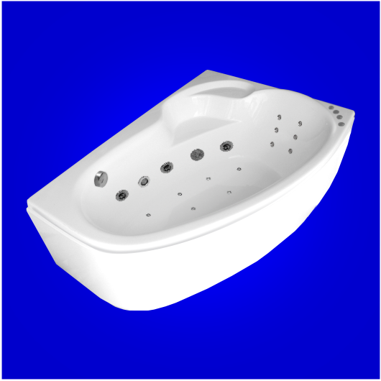
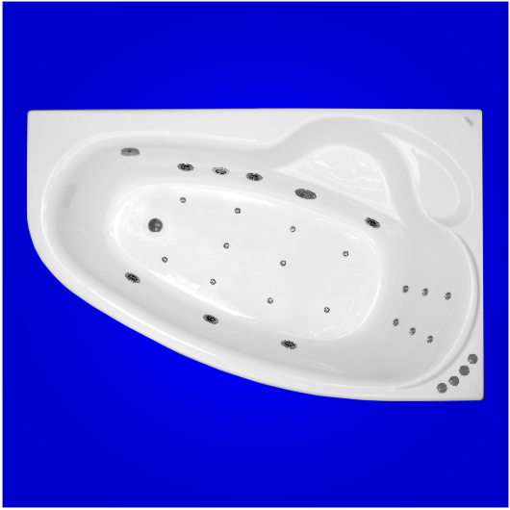

Производитель: THERMOLUX (Европейский Экологический Альянс)
Страна: Австрия-Италия-Россия
Модель: Talia
Форма: Угловая
Размер: 150 x 100 x 49 см
Объем: 276 л
Материалы: Модифицированный антибактериальный акриловый лист повышенной прочности. Толщина листа - 6 мм (Австрия).
Укрепление: Модифицированный, экологический чисты, жесткий полиуретан, повышенной прочности (Италия).
Цвет: Snow white/снежно-белый
Гарантия на изделие: 5 лет
Гарантия на массажную систему: 2 года

Панель (декоративный экран) фронтальная

Панель (декоративный экран) фронтальная выполнена из материала, аналогичного ванне. Декоративные экраны для ванн THERMOLUX производятся исключительно из того же самого акрилового листа, что и сама ванна. Это дает стопроцентную гарантию полного совпадения и сохранения цвета ванны и декоративных экранов в течение всего срока службы.

Рама (каркас)

Полномасштабная рама (каркас) выполнена из стальной квадратной трубы, обработанной
антикоррозийным покрытием и порошковой термоэмалью, чтобы противостоять влажной среде ванной комнаты.
Полномасштабная рама (каркас) разрабатывается индивидуально под каждую модель ванны.

Слив-перелив

Слив-перелив полуавтомат THERMOLUX (Австрия) со шлангом из PVC – 60 см.
Материал арматуры слива и перелива латунь/хром.

ГИДРОМАССАЖ
Подробно:
Все комплектующие гидромассажной системы произведены исключительно в странах Европейского Союза или США, насосы класс KOLLER (Австрия), GNT (США).
Все контактирующие с водой элементы: декоративные накладки, аэрофорсунки, соединительные шланги кранов, выполнены исключительно из латуни или нержавеющей стали, что гарантирует более долгий срок службы.
Комплект гидромассажа включает:
- Установленную гидромассажную систему с насосом мощностью 900 Вт.
- Систему пневматического управления
- Кнопка включения/выключения массажа – латунь/хром
- Регулятор подачи воздуха в систему – латунь/хром
- Тип регулируемых гидрофорсунок «Джакузи» - Люкс
- Количество форсунок – 6 шт.
- Диаметр форсунок – 85 - 90 мм
- Накладки на форсунки – нержавеющая сталь или латунь/хром
- Фильтр грубой очистки воды
- Индивидуальная регулировка подачи воды по направлению и по мощности напора воды в каждой из форсунок
Системы защиты для акриловой ванны с установленным гидромассажем:
- Устройство защитного отключения при коротком замыкании, перегрузках и утечках тока (УЗО). Не требует места в щитке, устанавливается на самой ванне
- Система защиты от перегрева на насосы систем гидро и аэро массажа.
- Система обратного клапана в систему подсоса воздуха для гидромассажа, что гарантирует изоляцию системы подачи воздуха от попадания воды. Предотвращает возникновение и распространение бактерий и неприятного запаха.
- Пневматический или электронный датчик уровня воды (защита от сухого хода), которые исключают включение насоса до тех пор пока вода не закроет форсунки.

АЭРОМАССАЖ
Все комплектующие ЛЮКС класса произведены исключительно в странах евросоюза или США, аэронасос класса KOLLER (Австрия), GNT (США). Все контактирующие с водой элементы: декоративные накладки, аэрофорсунки, соединительные шланги кранов, выполнены исключительно из латуни или нержавеющей стали, что гарантирует более долгий срок службы.
Комплект аэромассажа включает:
- Аэропомпу, установленную на ванне мощностью 700 Вт
- Пневматическую систему управления
- Кнопка включения/выключения массажа – латунь/хром
- Количество форсунок – 10 шт.
- Тип форсунок – LUX – подача воздуха из-под форсунки, материал латунь/хром
- Защитный клапан в корпусе каждой форсунки

Системы защиты для акриловой ванны с установленным аэромассажем:
- Установка устройства защитного отключения при коротком замыкании, перегрузках и утечках тока (УЗО).
- Установка системы защиты от перегрева на насосы систем аэро массажа.
- Установка в систему аэромассажа прямого и обратного воздушных клапанов, которые исключают попадание и застой воды в шлангах системы аэромассажа. Предотвращают попадание воды в системы воздуховода и возникновение бактерий и неприятного запаха.
ДОПОЛНИТЕЛЬНЫЕ ОПЦИИ – могут быть добавлены к любой из выбранных вами систем массажа:
- Массаж спины как опция. Устанавливаются шесть мини форсунок в область спины и поясницы, которые врезаются дополнительно в уже существующую систему гидромассажа.

- Массаж ног как опция из 2 форсунок. Устанавливаются шесть мини форсунок в область спины и поясницы, которые врезаются дополнительно в уже существующую систему гидромассажа.

- Массаж ног как опция из 4 форсунок Устанавливаются четыре мини форсунок в область ног, которые врезаются дополнительно в уже существующую систему гидромассажа.

- Хромотерапия включает:
- Светильник светодиодный
- Выключатель хромированная латунь
- Размер – 60 мм
- Цвет - хром
- Цвета основные: красный, синий, зеленый, желтый
- Цвета всего – 256 шт.
- Функциональность – оздоравливающий эффект

